附件：
2016届毕业生退学费注意事项
为准确、及时做好2016届毕业生的学费退费工作，请各位毕业同学注意以下事项：
1、登录我校银校通收费管理系统
（校外访问：http://101.68.71.47:8818/EducationManager/，校内访问：http://10.11.246.30:8818/EducationManager/；或者登陆学校门户网站—在校生—缴费通道），用户名为学号，密码可不填，类型为学生，输入验证码，点击登录。
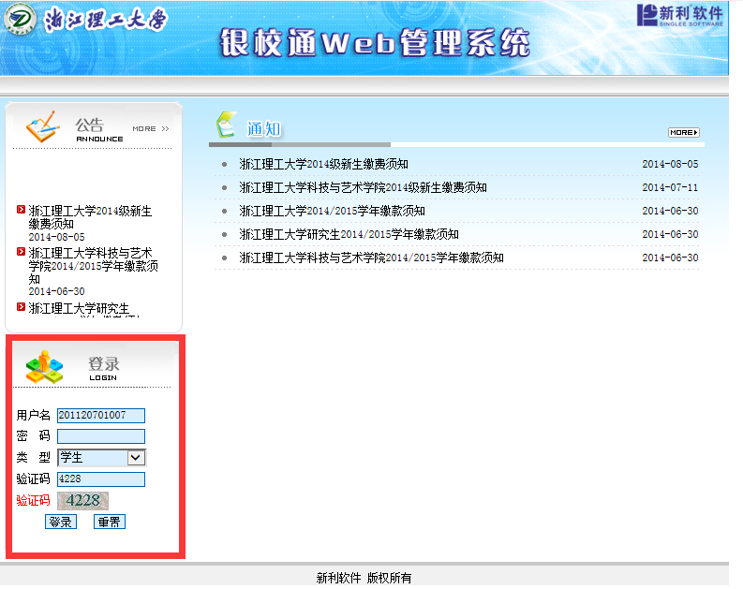

2、 登录系统后，请点击学生缴费—毕业清算查询—查询，仔细核对退、缴费金额。

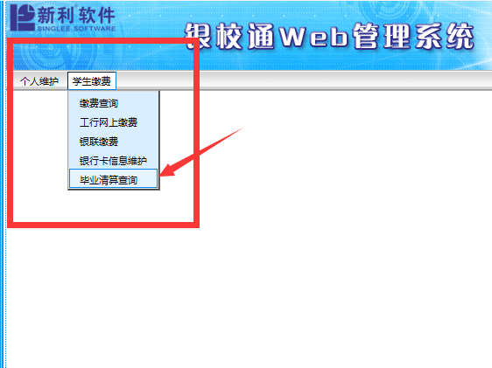

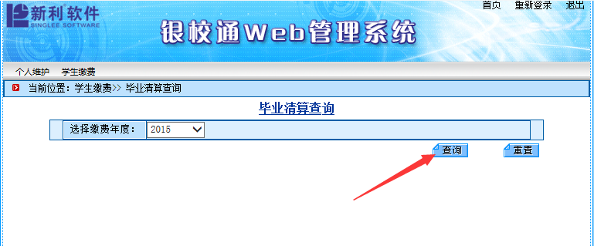

3、核对完退、缴费金额后，点击学生缴费—银行卡信息维护，仔细核对原银行账号栏的卡号，若已变更卡号，请在工行账号栏准确填写本人中国工商银行卡卡号（必须为本人中国工商银行卡号），点击确认，完成后点击退出。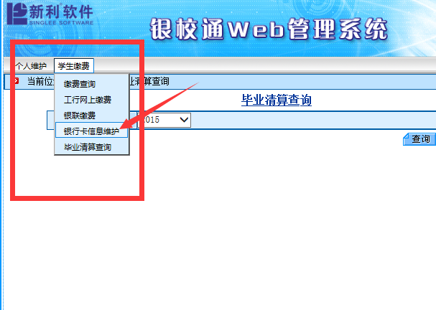
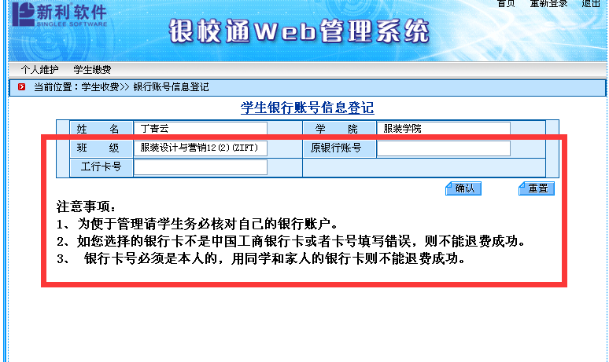

4、退费不能成功情况：
（1） 如您选择的银行卡不是中国工商银行卡或者卡号填写错误，则不能退费成功。
（2） 银行卡号必须是本人的，用同学和家人的银行卡则不能退费成功。

计划财务处
2016年5月30日

